Домашнее задание для 2 ОИИ, от 8.05.21.

- Письменно.
Построить 4 вида трезвучий от звука "си" малой октавы:
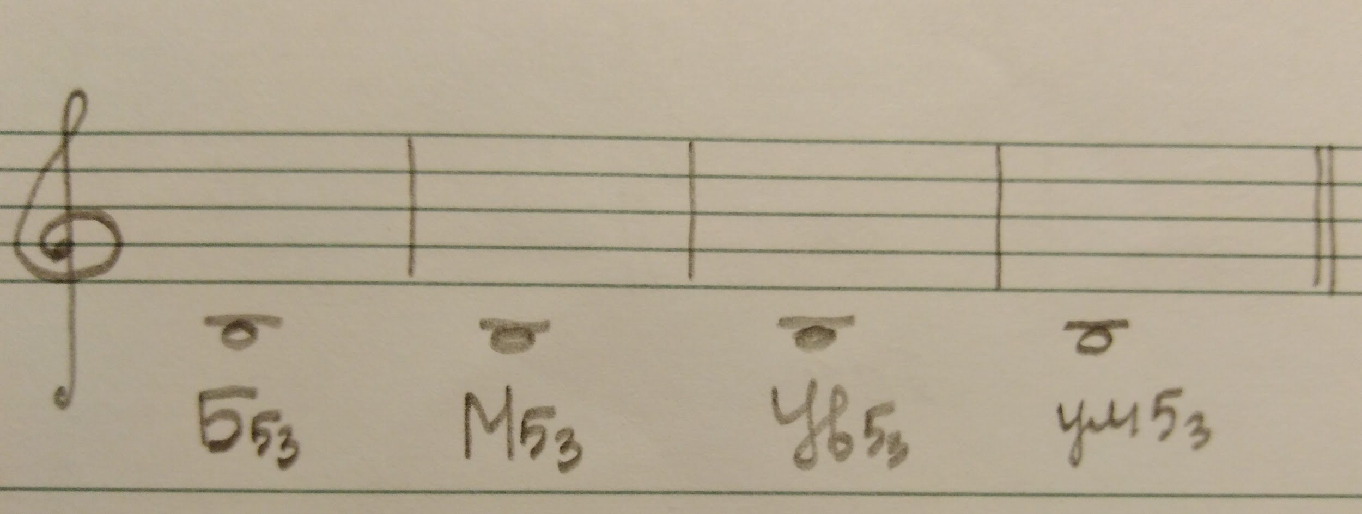

- Новый материал: тональности "Си-бемоль мажор", "ре минор".
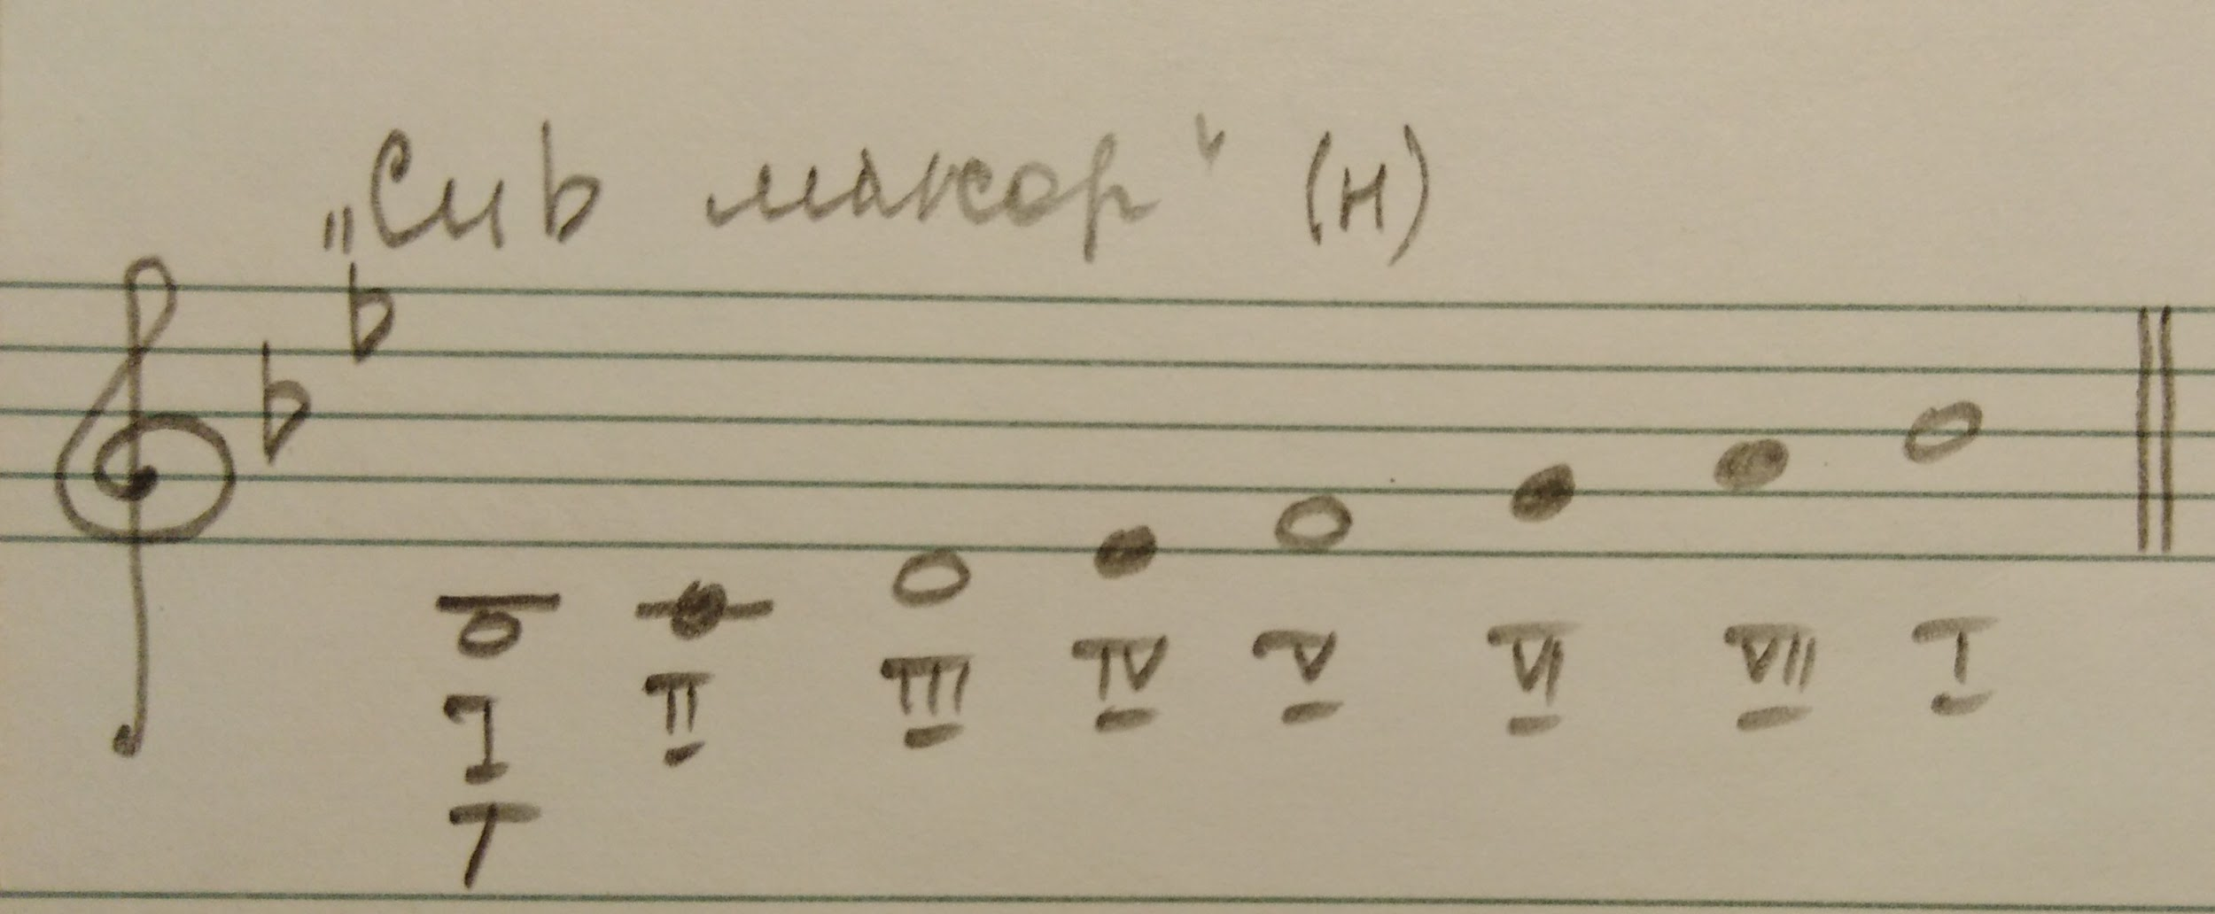
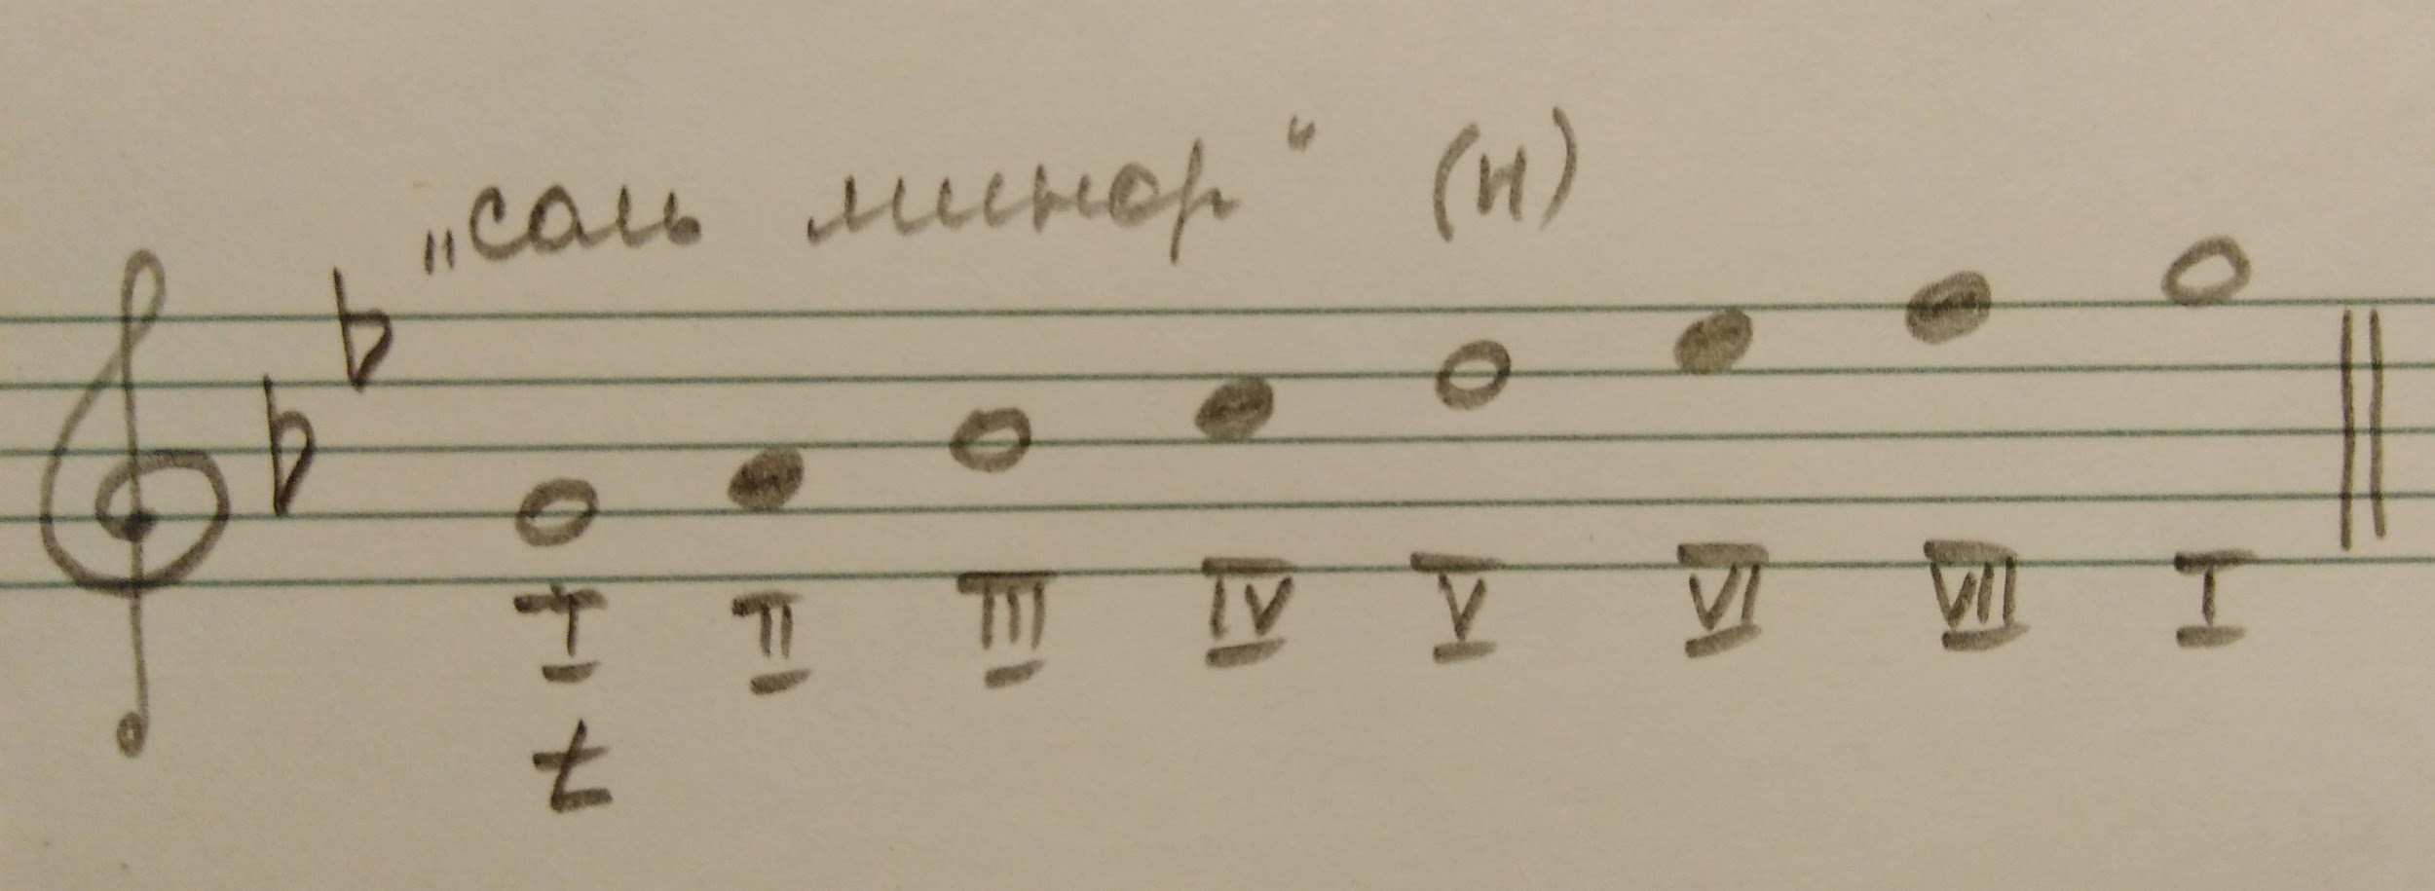

Построить гармонический и мелодический виды мажора и минора в этих тональностях.

- Исполнение аккордов.
Исполнять М5/3 от всех белых клавиш:
- в пределах первой октавы;
- произнося звуки вслух;
- сначала звуки играть последовательно, затем вместе.
